1 OBJETIVO

El objetivo de este procedimiento es guiar sobre cómo hacer el cambio o desbloqueo de la contraseña del sistema SAP Busisness One sin la necesidad de hablar con el equipo de TI.

2. PALABRAS CLAVE
contraseña, SAP Business One, bloqueado, acceso, desbloqueo

3. CAMBIO O DESBLOQUEO DE CONTRASEÑA EN EL SISTEMA SAP BUSINESS ONE

Para realizar el cambio o desbloqueo de la contraseña, siga los siguientes pasos:

3.1 Cambio de contraseña

Acceder el enlace de auto servicio de Seidor

https://painel.b1cloud.com.br/authorization.do

Es importante tener en cuenta que, para acceder a SAP Business One (SAP B1), existen dos usuarios distintos. En este caso, siempre se debe informar el nombre.apellido.

Informar los siguientes dados:

El nombre de usuario y contraseña serán siempre los del usuario correspondiente.
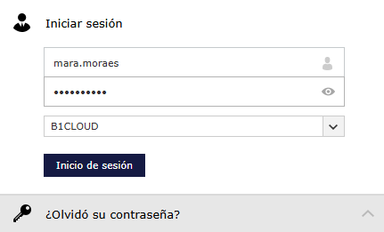

Informar la contraseña actual, Cree una nueva contraseña, vuelva a escribir el código indicado y haga clic en “Reiniciar senha”.

A partir de ahora, podrá acceder con su nueva contraseña.

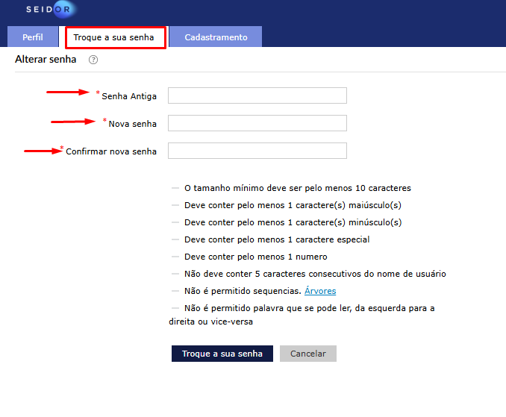
3.2 ¿Olvidó su contraseña o est bloqueada?

Acceda al enlace de autoservicio de Seidor:

https://painel.b1cloud.com.br/authorization.do

Seleccione la opción ¿Olvidó su contraseña?

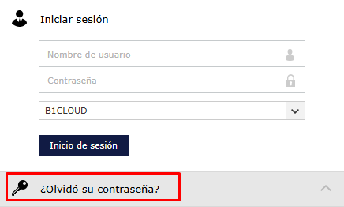

Es importante tener en cuenta que, para acceder a SAP Business One (SAP B1), existen dos usuarios distintos. En este caso, siempre se debe informar el nombre.apellido.

Informar los siguientes dados:

- El nombre de usuario
- Escribes el código indicado

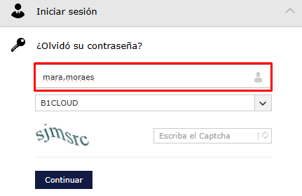

En la siguiente patalla:

- Selecciona la direcion de tu correo
- Escribes el código indicado
- Haga clic en continuar.

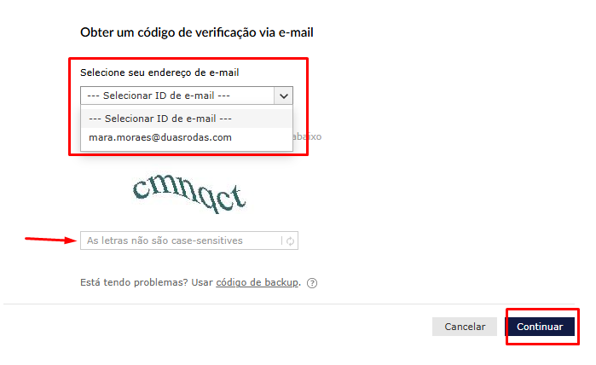
- Recibirá un correo electrónico con un código de seguridad.

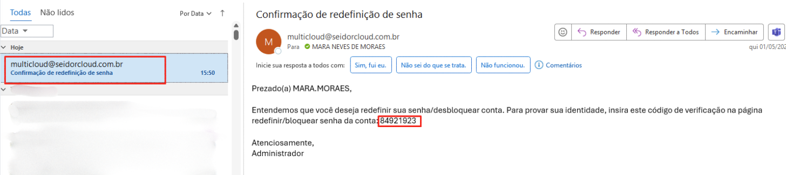

Ingrese ese código en la pantalla web correspondiente.

- Escriba nuevamente el código indicado (captcha).
- Haga clic en Continuar.

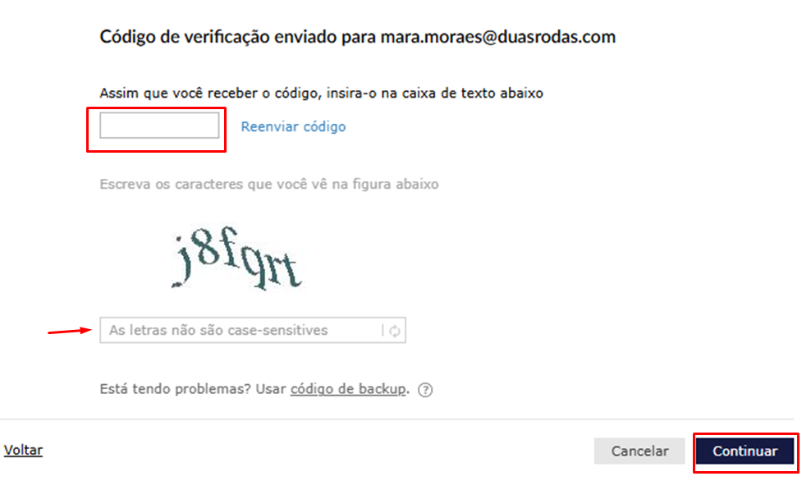

Cree una nueva contraseña, vuelva a escribir el código indicado y haga clic en “Reiniciar senha”.
A partir de ahora, podrá acceder con su nueva contraseña.

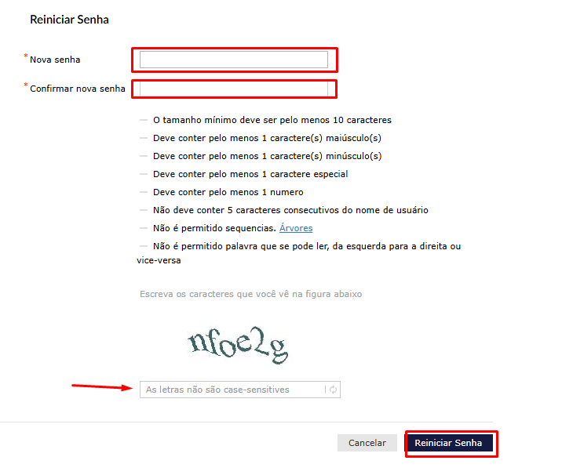

 | Quadro de Revisões | Código: IT TI SPN 32
 | Quadro de Revisões | Revisão: 01
 | Quadro de Revisões | Página 7 de 7

DOCUMENTO | Procedimiento de Autogestión de Contraseña en SAP B1

Nº REVISÃO | DATA REVISÃO | ITEM | DESCRIÇÃO/JUSTIFICATIVA | OBSEVAÇÕES
00 | 01/05/2025 | 1 | Elaboração Inicial

